ПОЯСНИТЕЛЬНАЯ ЗАПИСКА
 |  |  | КОДЫ
 | Форма по ОКУД |  | 0503160
на 1 января 2026 г. |  | Дата | 01.01.2026
Главный распорядитель, распорядитель, |  | Код субъекта бюджетной отчетности
получатель бюджетных средств, главный администратор,
администратор доходов бюджета, |  | по ОКПО | 72251699
главный администратор, администратор
администратор источников финансирования
дефицита бюджета Контрольно-счетная палата города Новосибирска |  | Глава по БК | 820
Наименование бюджета
(публично-правового образования) Бюджет городских округов |  | по ОКТМО | 50701000
Периодичность: месячная, квартальная, годовая
Единица измерения: руб. |  | по ОКЕИ | 383

1. Организационная структура
Контрольно-счетная палата города Новосибирска является постоянно действующим органом внешнего муниципального финансового контроля города Новосибирска.
Палата в своей деятельности руководствуется Конституцией Российской Федерации, законами и иными нормативными правовыми актами Российской Федерации, Уставом города Новосибирска, решениями Совета депутатов города Новосибирска, постановлениями, распоряжениями мэра города Новосибирска.
Палата осуществляет свою деятельность на основании Положения «О контрольно-счетной палате города Новосибирска».
Контрольно-счетная палата города Новосибирска образована для контроля:
- над исполнением бюджета города Новосибирска;
- соблюдением установленного порядка подготовки и рассмотрения проекта бюджета города и отчета о его исполнении;
- соблюдением установленного порядка управления и распоряжения имуществом, находящегося в муниципальной собственности города Новосибирска и др.
Место нахождения палаты (юридический адрес): 630091, г. Новосибирск, ул. Романова, д.33.
Председатель контрольно-счетной палаты города Новосибирска Шилохвостов Геннадий Иванович.
КСП г. Новосибирска является главным распорядителем бюджетных средств, главным администратором доходов бюджета и не имеет подведомственных бюджетных и автономных учреждений и получателей бюджетных средств.
В КСП г. Новосибирска бухгалтерский учет ведется штатным работником - инспектором, в соответствии с должностной инструкцией.

2. Результаты деятельности
В результате принимаемых мер по эффективному расходованию бюджетных средств достигнуты следующие результаты:
- отсутствие кредиторской задолженности сверх лимитов бюджетных обязательств;
- снижение расходов на мобильную связь за счет перехода на более экономичные тарифные планы;
- результат исполнения бюджета соответствует нормативу и составляет 99,54%.
Председателем палаты был утвержден план проверок КСП г. Новосибирска на 2025 год, который выполнен полностью.
Штатная численность палаты утверждена в количестве 36 единиц.
В 2025 году 12 сотрудников палаты повысили свою квалификацию на курсах повышения квалификации. На указанные мероприятия было потрачено 193 000,00 рублей.
В целях исполнения функций палаты, на приобретение товаров работ и услуг в 2025 году было затрачено 1 487 305,41 рублей (по КВР 244). В состав расходов вошли расходы на:
- услуги связи – 19 613,56 рублей;
- работы, услуги по содержанию имущества (заправка картриджей, обслуживание принтеров, диагностика оборудования) – 101 400,00 рублей;
- прочие работы, услуги (обслуживание программ 1С, Гранд-смета, Находка КСО, обслуживание корпоративной информационной системы, подписка на периодические издания и электронный журнал, диспансеризация муниципальных служащих, повышение квалификации) – 937 755,00 рублей;
- приобретение материальных ценностей (основные средства и материальные запасы) – 428 536,85 рублей.
В 2025 году было приобретено основных средств на общую сумму
304 469,00 рублей, это значительно меньше аналогичных расходов 2024 года (в 10 раз) и обусловленно оснащением в 2024 году рабочих мест мебелью, оборудованием в связи со сменой места расположения палаты. Целью указанных расходов в 2025 году являлось обновление устаревшей компьютерной техники и мебели.
На приобретение материальных запасов в 2025 году израсходовано
124 067,85 рублей, с целью обеспечения работников палаты канцелярскими принадлежностями, бумагой, хозяйственными товарами, медицинской аптечкой для оказания первой помощи.
По состоянию на 01.01.2026 на балансовом учете числятся основные средства на сумму 7 760 813,28 рублей, в том числе:
- на субсчете 101.34 «Машины и оборудование» - 4 910 186,09 рублей;
- на субсчете 101.36 «Производственный и хозяйственный инвентарь- иное движимое имущество» - 2 850 627,19 рублей.
Балансовая стоимость основных средств по состоянию на 01.01.2026 года меньше аналогичного показателя по состоянию на 01.01.2025 года на
76 102,00 рубля (на 0,97 %).
Остаточная стоимость основных средств по состоянию на 01.01.2026 года составила 147 426,18 рублей.
Все основные средства относятся к категории движимого имущества. Их техническое состояние считается удовлетворительным для работы КСП
г. Новосибирска. Количество и состав основных фондов соответствует требованиям необходимым для работы палаты.
Обеспеченность КСП г. Новосибирска материальными запасами считается достаточной и своевременной для эффективной ее работы.

3. Анализ отчета об исполнении бюджета:
Таблица 3 «Исполнение текстовых статей закона (решения) о бюджете» содержит в себе результаты исполнения текстовых статей решения Совета депутатов г. Новосибирска от 23.12.2024 № 851 (ред. от 23.12.2025)
«О бюджете города Новосибирска на 2025 год и плановый период 2026 и 20267 годов». Согласно п. 26, 27 указанного решения бюджетные обязательства в 2025 году принимались исключительно в пределах выделенных лимитов бюджетных обязательств, оплата за оказанные услуги, выполненные работы и приобретенные товары производилась по факту их оказания, выполнения и поставки, за исключением допустимых.
В течение 2025 года произошло изменение в бюджетной смете КСП
г. Новосибирска, Решением Совета депутатов г. Новосибирска от 23.12.2025 № 79 «О внесении изменений в решение Совета депутатов города Новосибирска от 23.12.2024 № 851 «О бюджете города Новосибирска на 2025 год и плановый период 2026 и 2027 годов» произведено уменьшение бюджетной росписи КСП г. Новосибирска на сумму 7 000,00 рублей, в связи со сложившейся экономией по повышению квалификации.
Форма 0503164 «Сведения об исполнении бюджета»:
Согласно разделу 1 формы утверждены прогнозные показатели по доходам в сумме 20 000,00 рублей, исполнение составило 20 000,00 рублей, что составляет 100 % от прогнозных назначений.
Согласно разделу 2 формы утверждены лимиты бюджетных обязательств в сумме 85 554 300,00 рублей с учетом изменений, вносимых выше указанными решениями Совета депутатов города Новосибирска.
Исполнение составило 85 159 841,93 рублей. Сумма неисполненных лимитов – 394 458,07 рублей. Процент исполнения бюджетной сметы Палаты в 2025 году превышает установленный минимальный предел и составляет 99,54%.
Основными причинами неисполнения является превышение предельной величины базы для начисления страховых взносов и фактическое использование средств, направляемых на выплаты пособий по больничным листам за счет средств работодателя, а также отмена запланированной командировки и экономия по услугам связи.
Согласно форме 0503128 «Отчет о бюджетных обязательствах» Палатой, в 2025 году, были приняты бюджетные обязательства в сумме 85 177 934,26 рублей, что составляет 99,6% от лимитов бюджетных обязательств. Денежные обязательства приняты в сумме 85 159 841,93 рублей, что составляет 99,98% от принятых бюджетных обязательств, исполнение денежных обязательств составляет 100%.
В 2025 году приняты обязательства финансовых годов, следующих за текущим (отчетным) финансовым годом в сумме 4 349 989,31 рублей, в том числе по заключенным муниципальным контрактам (услуги связи, обслуживание программ 1С, КИС, заправка картриджей), за счет лимитов 2026 года в сумме 352 848,00 рублей, по резервам предстоящих расходов в сумме 3 997 141,31 рублей, в том числе по оплате отпускных и страховых взносов, в сумме 3 995 977,10 рублей, по оплате услуг связи за декабрь 2025 года в сумме 1 164,21 рублей.
Бюджетных и денежных обязательств сверх утвержденных лимитов не принималось.
4. Анализ показателей бухгалтерской отчетности

По строке 160 формы 0503130 остаток на счете 1 401.50 «Расходы будущих периодов» составил 68 700,34 рублей. В течение года по счету произведены следующие операции:
увеличение счета на 68 700,34 рублей в связи с приобретением прав пользования программным обеспечением со сроком использования менее 12 месяцев (справочная система «ГосФинансы», право на использование баз данных «Индексы цен ПК «ГрандСмета», право использования базы данных Журнал «Ревизии и проверки финансово-хозяйственной деятельности»);
уменьшение счета на 64 897,04 рублей в связи с отнесением на расходы прав пользования программным обеспечением в отчетном году (справочная система «ГосФинансы», право на использование баз данных «Индексы цен ПК «ГрандСмета», право использования базы данных Журнал «Ревизии и проверки финансово-хозяйственной деятельности»).
Информация по показателям «Расходы по операциям с активами» (строка 250 форма 0503121- 462 575,38 рублей):

Корреспондирующий счет | Код по КОСГУ | КБК счета 0 401 00 000 | Сумма в рублях | Содержание проведенной операции
1 101 34 410 | 271 | 01060000000000 | 7 269,00 | Списание при вводе в эксплуатацию
1 104 34 411 | 271 | 01060000000000 | 299 254,24 | Начисление амортизации
1 104 36 411 | 271 | 01060000000000 | 42 322,04 | Начисление амортизации
ИТОГО  по КОСГУ 271 |  |  | 348 845,28
1 105 36 446 | 272 | 01060000000000 | 113 730,10 | Списание материальных запасов по фактическому потреблению
ИТОГО  по КОСГУ 272 |  |  | 113 730,10

Согласно данным формы 0503168 «Сведения о движении нефинансовых активов» в 2025 году поступило основных средств на сумму 304 469,00 рублей, в том числе машины и оборудование – 265 269,00 рублей, производственный и хозяйственный инвентарь – 39 200,00 рублей. Выбыло основных средств на сумму 380 571,00 рублей.
По строке 054 «Амортизация машин и оборудования» формы 0503168 показатель -63 567,76 рублей состоит:
- из начисленной 100% амортизации при вводе в эксплуатацию приобретенных объектов, стоимостью от 10,0 до 100,0 тыс. рублей – 299 254,24 рублей;
- из оборотов по счету 1.104.34.411 в корреспонденции с счетом 1.101.34.410 при списании балансовой стоимости инвентарных объектов, не признанных активами в ходе проведения инвентаризации, в сумме -362 822,00 рублей.
На конец отчетного года балансовая стоимость основных средств составила 7 760 813,28 рублей (уменьшение на 0,97%), остаточная стоимость – 147 426,18 рублей (уменьшение на 23,1%).
По строке 110 «Нематериальные активы» отражена стоимость нематериальных актив (веб-сайт КСП), право исключительного пользования принадлежит палате.
Согласно данным формы 0503168 поступило материальных запасов на сумму 124 067,85 рублей, списано на нужды палаты с учетом остатка на начало отчетного периода – 113 730,10 рублей.
На счете 1.111.6I на отчетную дату числятся права пользования на программы по балансовой стоимости на сумму 329 480,00 рублей. Увеличение составило 28 800,00 рублей в связи с приобретением неисключительных прав на программное обеспечение. Уменьшение за отчетный период составило 40 882,00 рублей, списаны неисключительные права пользования на программное обеспечение.
По строке «Амортизация прав пользования программным обеспечением и базами данных» формы 0503168 показатель -12 082,00 рублей состоит:
- из начисленной 100% амортизации при вводе в эксплуатацию прав пользования – 28 800,00 рублей;
- из оборотов по счету 1.104.6I.452 в корреспонденции с счетом 1.111. 6I.452 при списании балансовой стоимости прав пользования на программное обеспечение с определенным сроком, не признанных активами в ходе проведения инвентаризации, в сумме -40 882,00 рублей.
На забалансовом счете 01 «Имущество, полученное в пользование» числится помещение, полученное в пользование по договору безвозмездного пользования недвижимым имуществом муниципальной казны с ДЗиИО мэрии по адресу ул. Романова, 33 в сумме 28 111 242,89 рублей.
На забалансовом счете 02 «Материальные ценности на хранении» на 01.01.2026 отражено 14 объектов по стоимости 1 рубль каждый. Данные объекты по результатам проведения инвентаризации комиссией по поступлению и выбытию нефинансовых активов не признаны активами и в соответствии с п. 10 Инструкции 157н числятся на забалансовом учете до момента утилизации.
Согласно данным формы 0503169 «Сведения о дебиторской и кредиторской задолженности» дебиторская задолженность по состоянию на 01.01.2026 составила 25 935,00 рублей, что на 9,3% больше предыдущего отчетного периода, полностью состоит дебиторской задолженности по счету 1 206.26 - подписка на поставку периодических изданий в 2026 году. Увеличение обусловлено повышением стоимости подписки на печатные издания.
Дебиторская задолженность по состоянию на 01.01.2026 является текущей.
Кредиторская задолженность по состоянию на 01.01.2026 (текущая и просроченная) в КСП г. Новосибирска отсутствует.
В КСП г. Новосибирска, согласно пункту 302.1 приказа Минфина РФ от 01.12.2010 № 157н и правилам учетной политики палаты на счете 1 401 60 «Резервы предстоящих расходов» начислен резерв по неиспользуемым очередным отпускам по состоянию на 01.01.2026 года, включая расходы на обязательное социальное страхование, начислен резерв предстоящих расходов по оплате услуг связи за декабрь 2025 года (планируемый срок оплаты услуг связи согласно условиям контракта и документа о приемке оказанных услуг – январь 2026 года). Сумма начисленного резерва на 2026 год составляет 3 997 141,31 рублей, в том числе по статье 211 – 3 079 054,18 рублей, по статье 213 – 916 922,92 рублей, по статье 221 – 1 164,21 рублей. На сумму резерва по неиспользуемым очередным отпускам, услугам связи приняты отложенные обязательства за пределами планового периода по счету 1 502.99, что отражено в 3 разделе формы 0503128 «Отчет о принятых бюджетных обязательствах».
Согласно данным формы 0503169 «Сведения о дебиторской и кредиторской задолженности» за отчетный период исчислены налоги и взносы в составе ЕНП, перечисление произведено в полном объеме. В установленные сроки направлены уведомления об исчисленных суммах налогов, страховых взносов в целях распределения сумм ЕНП по принадлежности. На основании справок о принадлежности платежей отражены операции по зачету сумм в счет уплаты налогов и страховых взносов.
Согласно данным формы 0503123 «Отчет о движении денежных средств» по строкам 5010, 5020 отражены обороты денежных средств, в том числе в части оборотов уточнения невыясненных поступлений в сумме
9 927,00 рублей.
Согласно данным формы 0503110 «Справка по заключению счетов бюджетного учета отчетного финансового года» по счету 1.401.20.226 отражено списание права пользования програмным обеспечением на сумму
5 200,00 рублей. По итогам проведения инвентаризации установлено, что программа «Док Партнер» с неопределенным сроком использования морально устарела и не может использоваться в деятельности. На основании решения комиссии проведена реклассификация, принято решение о списании права пользования программным обеспечением с учета.
Изменения остатков валюты баланса на начало года не было.
Показатели бюджетной отчетности сформированы в соответствии с требованиями Инструкций N N 191н, 157н, 162н, положениями Федеральных стандартов N N 256н, 260н, 257н, 274н, 275н, 278н, 184н и других действующих нормативно-правовых актов, регулирующих ведение бюджетного учета и составление отчетности. КСП г. Новосибирска применяет федеральные стандарты бухгалтерского учета и отчетности в соответствии с требованиями законодательства Российской Федерации. Отклонений и исключений в применении федеральных стандартов не имеется. За отчетный период изменений в применении федеральных стандартов не произошло.

5. Прочие вопросы
В учетной политике КСП г. Новосибирска отражены следующие особенности учета:
1. По учету основных средств:
- определение первоначальной стоимости производится по сумме фактически произведенных капитальных вложений;
- справедливая стоимость для различных видов активов и обязательств определяется методом рыночных цен;
- срок полезного использования определяется исходя из рекомендаций, содержащихся в документах производителя, входящих в комплектацию объекта имущества, и (или) на основании решения комиссии субъекта учета по поступлению и выбытию активов;
- оценка учета материальных ценностей на забалансовых счетах производится в условной оценке один объект, один рубль, при наличии информации о стоимости - по первоначальной стоимости.
2. Амортизация начисляется линейным методом.
3. Выбытие материальных запасов производится по фактической стоимости каждой единицы.
Начисления сумм резерва за неиспользованные дни очередных отпусков, остающихся по состоянию на 01.01 года, следующего за отчетным производятся исходя из количества неиспользованных дней отпуска и среднедневного заработка сотрудника, рассчитанного за отчетный год.
В соответствии с Решением о проведении инвентаризации утвержденным председателем КСП г. Новосибирска от 27.11.2025 № 2, перед составлением годовой отчетности проведена годовая инвентаризация, по итогам которой расхождений не установлено.
В связи с отсутствием показателей и числовых значений при составлении годового отчета за 2025 год не предоставлены следующие формы:
- № 0503125 «Справка по консолидируемым расчетам»;
- № 0503171 «Сведения о финансовых вложениях получателя бюджетных средств, администратора источников финансирования дефицита бюджета» - финансовые вложения отсутствуют;
- № 0503173 «Сведения об изменении остатков валюты баланса»;
- № 0503174 «Сведения о доходах бюджета от перечисления части прибыли (дивидендов) государственных (муниципальных) унитарных предприятий, иных организаций с государственным участием в капитале» - нет подведомственных унитарных предприятий;
- № 0503175 «Сведения о принятых и неисполненных обязательствах получателя бюджетных средств»;
- № 0503178 «Сведения об остатках денежных средств на счетах получателя бюджетных средств» - отсутствуют остатки денежных средств на счетах палаты;
- № 0503190 «Сведения о вложениях в объекты недвижимого имущества, объектах незавершенного строительства» - в палате отсутствует незавершенное строительство;
- № 0503296 «Сведения об исполнении судебных решений по денежным обязательствам бюджета» - в палате отсутствуют судебные решения по денежным обязательствам.
Таблица 14 «Анализ показателей отчетности субъекта бюджетной отчетности».
Таблица 15 «Причины увеличения просроченной задолженности».

Председатель палаты Г.И. Шилохвостов

Инспектор Т.Н. Гусакова

Руководитель | 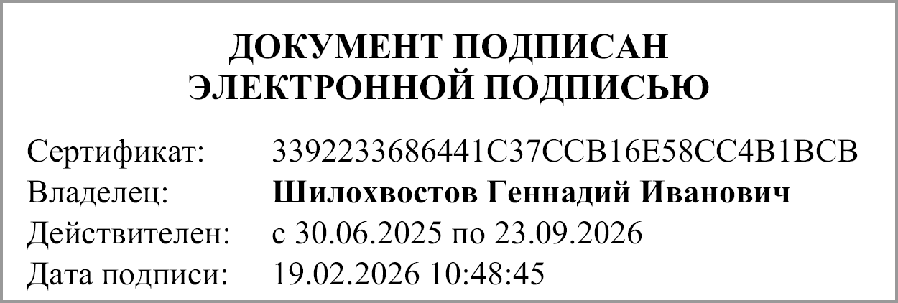 | Шилохвостов Геннадий Иванович
 | (подпись) | (расшифровка подписи)
Руководитель планово- | 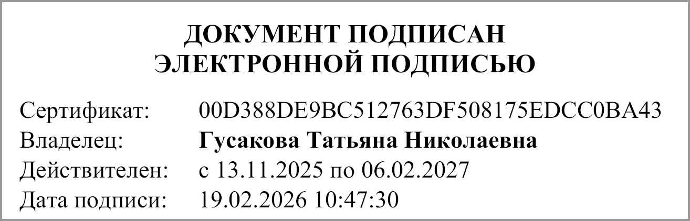 | Гусакова Татьяна Николавна
экономической службы | (подпись) | (расшифровка подписи)
Главный | 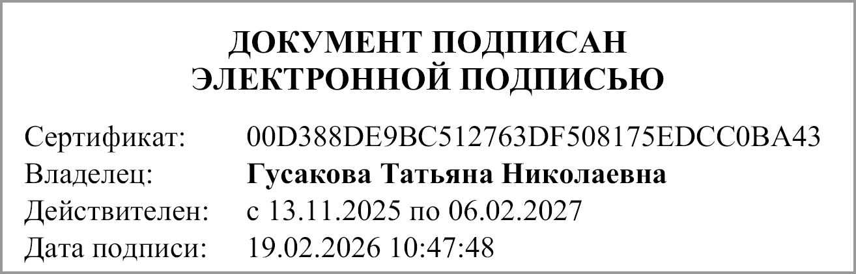 | Гусакова Татьяна Николаевна
бухгалтер | (подпись) | (расшифровка подписи)
"____" ____________ 20____г.
Документ подписан электронной подписью. Дата представления 21.01.2026
Руководитель финансово-экономической службы(Гусакова Татьяна Николаевна, Сертификат: 00D388DE9BC512763DF508175EDCC0BA43, Действителен: с 13.11.2025 по 06.02.2027),Главный бухгалтер(Гусакова Татьяна Николаевна, Сертификат: 00D388DE9BC512763DF508175EDCC0BA43, Действителен: с 13.11.2025 по 06.02.2027),Руководитель(Шилохвостов Геннадий Иванович, Сертификат: 3392233686441C37CCB16E58CC4B1BCB, Действителен: с 30.06.2025 по 23.09.2026)

